Zhotovení dvojice vestavěných vitrín se třemi skleněnými stavitelnými policemi včetně skleněných dveří a led osvětlení.

Rozměry vnitřního prostoru pro usazení dvojice vestavěných vitrín
2500 x 420 x 2100 mm + 1830 x 420 x 2100 mm

Vitríny by měly mít nosný kovový rám a stavitelné nohy, popř. jiný vyhovující způsob konstrukce.

Sokly, podhled a další konstrukční části vyrobeny z bílého lamina.
Výšce přední skleněné části ideálně 160 - 180 cm.
Zadní část vitrín v bílém matném pozadí.

Vitrína se bude uzavírat skleněnými tabulemi, které budou:
a.) posuvné - uložené v kolejnicích (vhodnější alternativa)
b.) vyjímatelné a uzamknuté k hornímu soklu, pod krytím z bílého lamina.

Vitrína by měla obsahovat 3ks stavitelných skleněných polic zavěšených na ocelových lankách.
Sklo bezpečnostní (Connex popř. jiné vhodné alternativy) min. 8 mm.

Regulovatelné LED osvětlení uložené v horním soklu - zapuštěná podhledová kruhová svítidla cca 5 ks na vitrínu.

K samotné montáži bude potřeba přesné zaměření na místě a upřesnění konkrétních konstrukčních řešení.

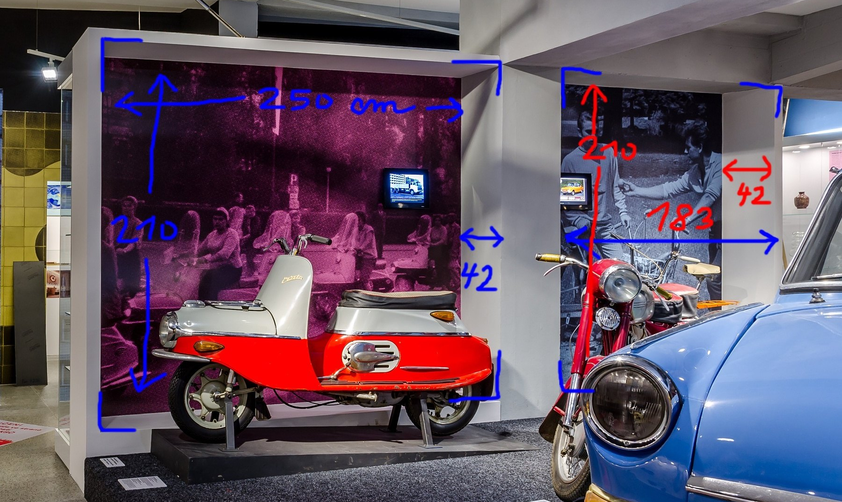
Vyobrazený prostor pro umístění vestavěných virtín.
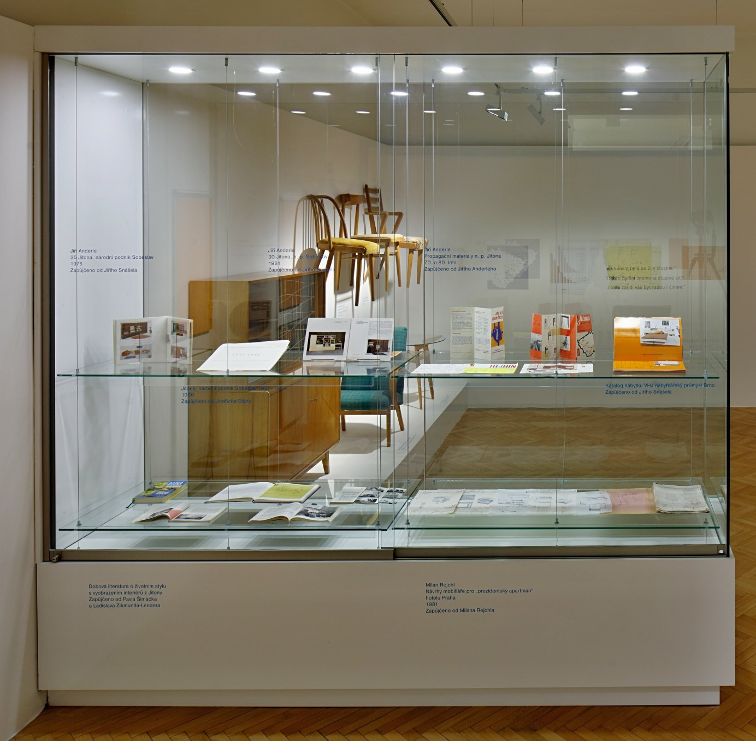
Retromuseum Cheb - vitrína s posuvnými skleněnými dveřmi - ideální konstrukční řešení.

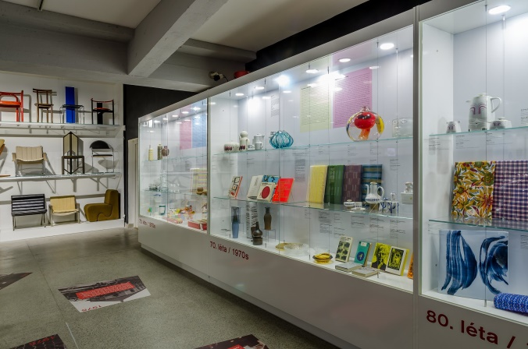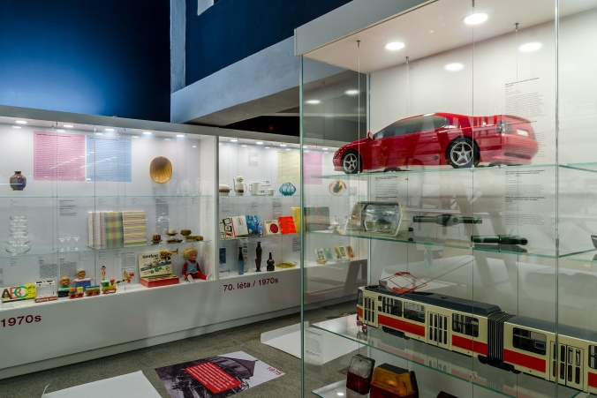
Retromuseum Cheb - ukázka stávajících vitrín

